ЛЕКЦИЯ 11

Измерение мощности и энергии в цепях переменного тока

Измерение активной мощности в цепях однофазного тока.
Для измерения мощности Р служат ваттметры электродинамической системы; схема включения ваттметра изображена на рис. 7.7.

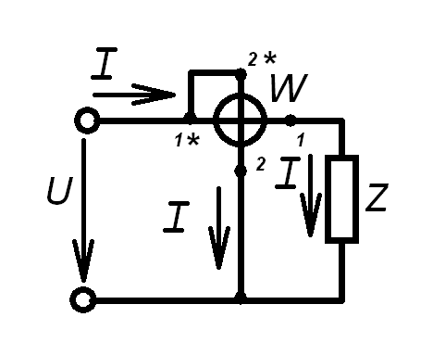

Рис 7.7

Неподвижная обмотка 1—1 прибора называется токовой и включается в цепь последовательно. Подвижная обмотка 2—2 называется обмоткой напряжения и включается в цепь параллельно.
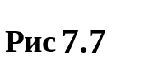Ток I₂ в обмотке напряжения 2—2
пропорционален напряжению U контролируемой цепи и совпадает с ним по фазе, а ток I₁ равен току I нагрузки.
Рис 7.7 Момент, действующий на подвижную обмотку, равен
M_{вр} = CUI cos φ = CP,
где С — коэффициент пропорциональности.
Поскольку противодействующий момент М_{пр} пропорционален углу поворота а стрелки, отклонение стрелки пропорционально измеряемой активной мощности Р.
Для правильного включения ваттметра один из выводов токовой обмотки и один из выводов обмотки напряжения отмечают звездочками (*). Эти выводы, называемые генераторными, необходимо включать со стороны источника питания.
Следует отметить, что электродинамическими ваттметрами можно измерять также мощность в цепях постоянного тока.

6.3.2. Измерение активной и реактивной мощностей в цепях трехфазного тока.
Для измерения мощности трехфазного приемника применяют различные схемы включения ваттметров.
При симметричной нагрузке активную мощность Р можно измерить одним ваттметром, включенным по схемам рис. 7.8,а,б. 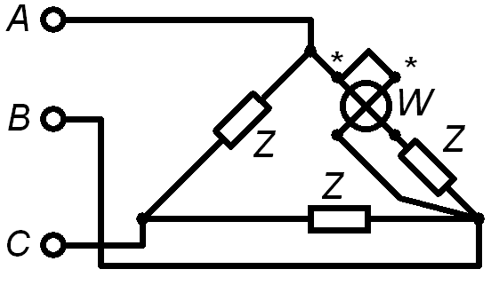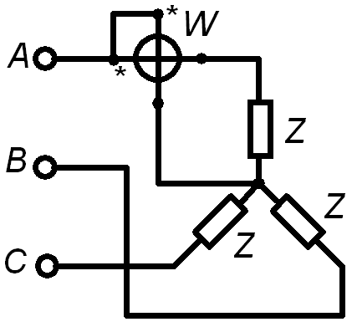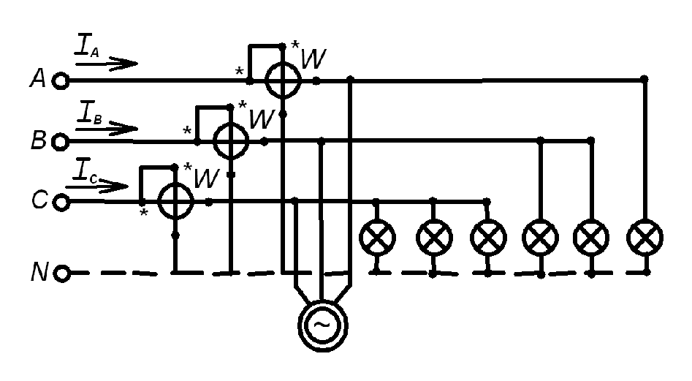
а) б) в)
Рис.7.8.

Общая мощность потребителя
P = 3W,
где W— показание ваттметра.
При несимметричной нагрузке мощность трехфазного приемника можно измерить тремя ваттметрами (рис. 7.8,в).
Общая мощность приемника в этом случае
P = W₁ + W₂ + W_{3 .}
В трехпроводных системах трехфазного тока при симметричной и несимметричной нагрузках и любом способе соединения приемников широко
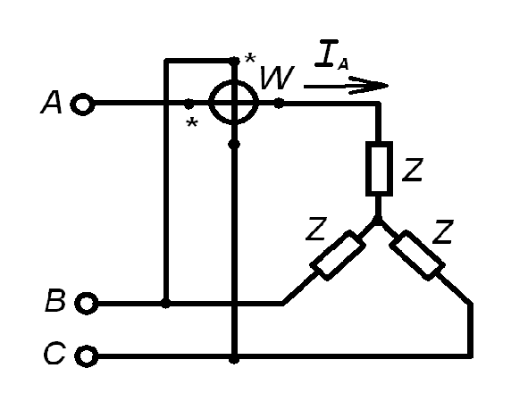
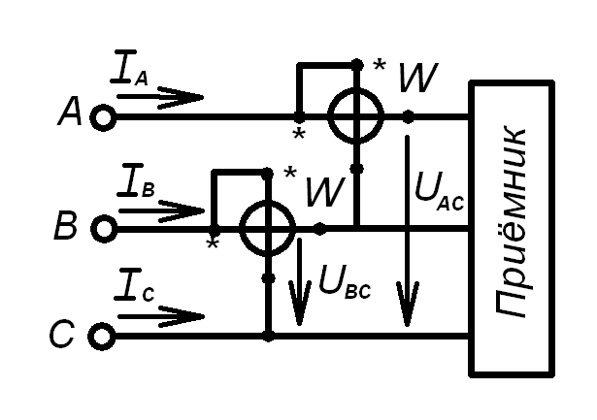

Рис 7.9 Рис 7.10

распространена схема измерения мощности двумя ваттметрами (рис. 7.9 ).
На этой схеме токовые обмотки ваттметров включены в линейные провода А и В, а обмотки напряжения — на линейные напряжения U_{АС} и U_{ВС}
При симметричной нагрузке реактивную мощность Q трехфазной системы можно измерить одним ваттметром (рис. 7.10 ).
В этой схеме токовая обмотка включена в линейный провод А, а параллельная обмотка напряжения — на линейное напряжение U_{ВС}.
Умножая показание ваттметра на 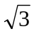, получаем значение реактивной мощности Q трехфазной сети при симметричной нагрузке.

6.3.3. Измерение электрической энергии в цепях переменного тока.
Для измерения энергии в цепях переменного тока применяются однофазные и трехфазные счетчики индукционной системы. Схемы включения однофазных счетчиков для измерения активной энергии Wа в однофазной в трехфазной цепях аналогичны схемам включения ваттметров, представленных на рис. 7.7, 7.8.
В трехфазных цепях активную энергию W_{а}, измеряют трех- или четырехэлементными трехфазными счетчиками. Трехэлементные счетчики конструктивно представляют собой три измерительные системы однофазных счетчиков, имеющих общую ось. Трехэлементные счетчики (рис. 7.11, а) используют в четырехпроводных цепях трехфазного тока.
Для измерения активной энергии в трехпроводниковых цепях применяют двухэлементные счетчики (рис. 7.11 б), объединяющие измерительные
системы двух однофазных счетчиков.
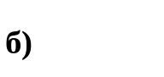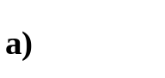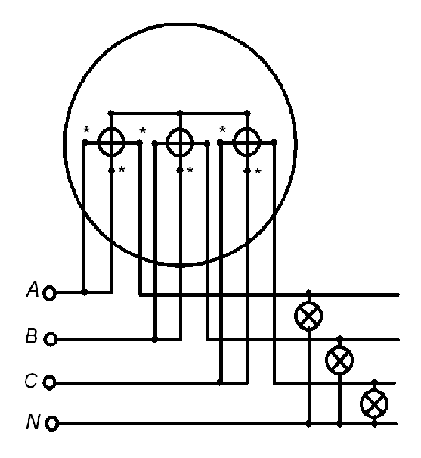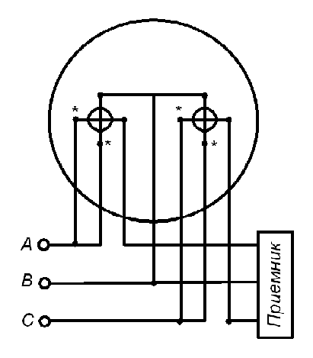
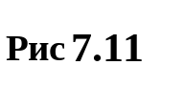
Обмотки этих систем включают по рассмотренной ранее схеме двух ваттметров (см. рис. 7.9).
Реактивную энергию W_{р} при симметричной нагрузке фаз трехпроводной сети можно измерить при помощи двух однофазных счетчиков, обмотки которых включены по схеме рис. 7.9, Значение W_{p} находят как разность показаний счетчиков, увеличенную в раз. Кроме того, применяют специальные трехфазные счетчики реактивной энергии, используемые как при симметричной, так и при несимметричной нагрузках фаз.

6.4 Электронно—лучевой осциллограф
Электронно-лучевой осциллограф используется для визуального наблюдения, измерения и регистрации формы и параметров электрических сигналов в диапазоне частот от постоянного тока до десятков мегагерц.
Электронно-лучевые осциллографы обладают высокой чувствительностью и малой инерционностью, подразделяются на универсальные, запоминающие; специальные и др., могут быть одно-, двух- и многолучевыми.
Функциональная схема электронно-лучевого осциллографа приведена на рис.7.12. 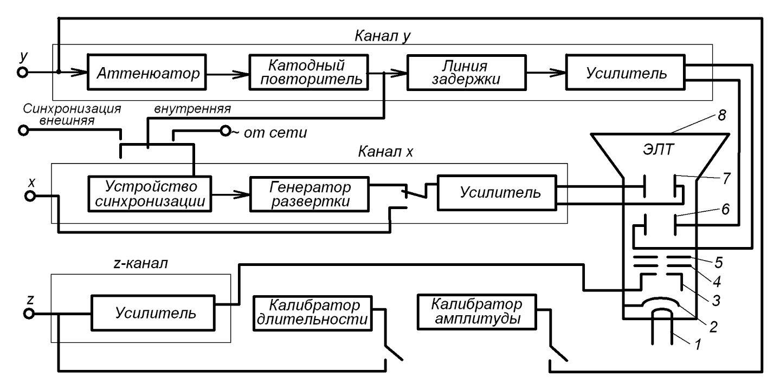
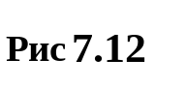
Основным узлом осциллографа является вакуумная электронно-лучевая трубка ЭЛТ, которая преобразует электрические сигналы в световое изображение. Катод 2, подогреваемый нитью накала 1, является источником свободных электронов, которые формируются в электронный луч и фокусируются первым анодом 4 на экране 8 ЭЛТ. Ускорение электронов луча осуществляется вторым анодом 5. При соударении электронов с экраном 8 их кинетическая энергия преобразуется в световое излучение посредством катодолюминофоров, т. е. веществ, светящихся под действием бомбардировки их электронами. Время послесвечения (после прекращения действия электронного луча) может составлять от 0,05 до 20 с и более.
Изменяя отрицательный потенциал электрода 3 по отношению к катоду, можно воздействовать на значение тока электронного луча, а следовательно, и яркость свечения изображения на экране.
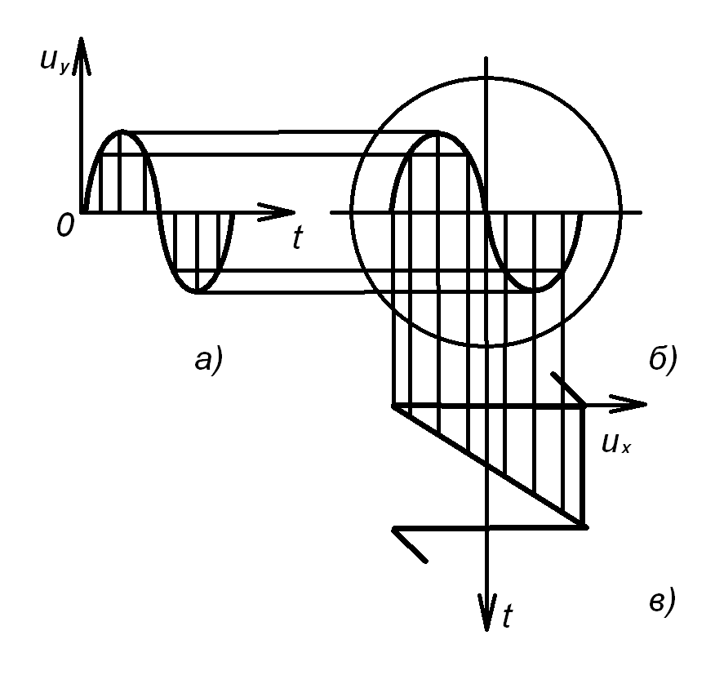

Рис 7.13
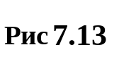Управление лучом ЭЛТ осуществляется посредством трех каналов управления х, у,z, которые обеспечивают получение развернутого изображения исследуемого электрического сигнала в функции времени. Канал у осуществляет вертикальное отклонение луча по оси у системы координат и непосредственно связан с исследуемым сигналом. Канал х обеспечивает горизонтальное отклонение луча по оси времени х системы координат. Канал z управляет яркостью луча.
Для создания линейного масштаба по оси времени х необходимо равномерное перемещение электронного луча по горизонтали, что обеспечивается подачей на горизонтально отклоняющие пластины 7 ЭЛТ линейно нарастающего напряжения развертки (рис. 7.13, в). Если при этом отсутствует напряжение на вертикально отклоняющих пластинах б, на экране осциллографа появляется горизонтальная линия. При одновременной подаче исследуемого напряжения (рис. 7.1З,а) на пластины б и напряжения развертки на экране осциллографа появляется осциллограмма (рис.7.13,б), дающая полное представление о форме, амплитуде, частоте исследуемого напряжения.
В канале х частота генератора развертки недостаточно стабильна. Для получения устойчивого изображения на экране осциллографа необходимо выполнение равенства T_{x}=nT_{у}, где T_{x} — период напряжения развертки, T_{y} — период исследуемого напряжения, п = 1, 2, З... Это равенство обеспечивается устройством синхронизации, которое «подстраивает» частоту генератора развертки под частоту исследуемого напряжения.
Если «подстройка» производится исследуемым сигналом, то она называется «внутренней синхронизацией», если от какого-либо другого сигнала — «внешней синхронизацией».
Усилитель в канале х обеспечивает линейно нарастающее напряжение заданного значения (до нескольких сотен вольт).
Канал у выполняет по существу функции усилителя. Чтобы он не влиял на режим работы исследуемой электрической цепи, используют катодный повторитель, имеющий значительное входное сопротивление. Так как исследуемые напряжения изменяются в широком диапазоне, для обеспечения оптимального напряжения на выходе данного канала на его входе предусмотрен аттенюатор (делитель напряжения). Для исследования фронтов импульсов напряжений введено устройство — линия задержки.
С целью определения масштаба осциллограмм по осям абсцисс и ординат в осциллографе предусмотрены калибраторы длительности и амплитуды.
Значительный интерес представляют запоминающие осциллографы, предназначенные для регистрации однократных и редко повторяющихся сигналов. Их скорости записи — до 4000 км/с, при уровнях сигналов десятки милливольт — сотни вольт. Так, универсальный осциллограф С8-12 имеет время воспроизведения ранее записанных процессов 40 с, время сохранения записи 7ч.

